温馨提示：
此套题为Word版，请按住Ctrl,滑动鼠标滚轴，调节合适的观看比例，答案解析附后。关闭Word文档返回原板块。
课时自测·当堂达标
1.(2016·通化高一检测)常温下，在溶液中可以发生反应：X+2Y³⁺X²⁺+2Y²⁺，则下列解释：①X被氧化；②X是氧化剂；③X具有还原性；④Y²⁺是氧化产物；⑤Y²⁺具有还原性；⑥Y³⁺的氧化性比X²⁺强。其中正确的是( )
A.②④⑥ B.①③④
C.②⑤ D.①③⑤⑥
【解析】选D。反应X+2Y³⁺X²⁺+2Y²⁺中X→X²⁺：X元素化合价升高、失电子、还原剂、被氧化为X²⁺、发生氧化反应；Y³⁺→Y²⁺：Y元素化合价降低、得电子、氧化剂、被还原为Y²⁺、发生还原反应；反应中X具有还原性，Y³⁺具有氧化性，X的还原性大于还原产物Y²⁺，Y³⁺的氧化性大于氧化产物X²⁺；①X被氧化、③X具有还原性、⑤Y²⁺具有还原性、⑥Y³⁺的氧化性比X²⁺强都正确，选项D符合题意。
2.(2016·延边高一检测)已知X₂、Y₂、Z₂、W₂四种物质的氧化能力为W₂>Z₂>X₂>Y₂，判断下列氧化还原反应能发生的是( )
A.2W⁻+Z₂2Z⁻+W₂
B.2X⁻+Z₂2Z⁻+X₂
C.2W⁻+Y₂2Y⁻+W₂
D.2Z⁻+X₂2X⁻+Z₂
【解析】选B。在氧化还原反应中，氧化剂的氧化性大于氧化产物，还原剂的还原性大于还原产物，因此，根据已知四种物质的氧化性可知，W₂可以制取Z₂、X₂、Y₂，Z₂可以制取X₂和Y₂，X₂可以制取Y₂，故选B。
【方法规律】判断氧化还原反应能否发生的方法
先假设该反应能够发生，再根据氧化性：氧化剂>氧化产物(或还原性：还原剂>还原产物)，结合相应的反应得出结论，最后与已知做比较，若相符则能发生，不相符则不能发生。
3.安全气囊碰撞时发生反应：10NaN₃+2KNO₃K₂O+5Na₂O+16N₂↑，下列判断正确的是( )
A.每生成16 mol N₂转移30 mol电子
B.NaN₃中氮元素被还原
C.N₂既是氧化剂又是还原剂
D.还原产物与氧化产物质量之比为1∶15
【解析】选D。A项，反应中氮化钠中的氮元素化合价升高，每生成16摩尔氮气，转移电子为10 mol，错误，不选A；B项，氮化钠中氮元素化合价升高，作还原剂，被氧化，错误，不选B；C项，硝酸钾中的氮化合价降低，氮气既是氧化产物又是还原产物，错误，不选C；D项，氮化钠生成的氮气为15个，是氧化产物，硝酸钾中的氮化合价降低，生成的氮气为还原产物，为1个氮气，所以还原产物与氧化产物的比例为1∶15，正确，选D。
【补偿训练】
(2016·唐山高一检测)新型纳米材料氧缺位铁酸盐(MFe₂O_{x})(3<x<4；M表示Mn、Co、Zn或Ni的二价离子)，常温下，它能使工业废气中的SO₂、NO₂等氧化物转化为单质。转化流程如下图所示：
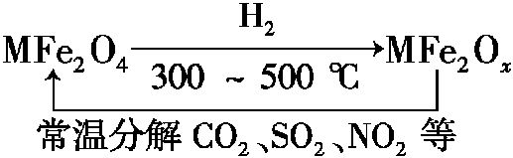
有关上述转化过程的下列叙述正确的是( )
A.MFe₂O₄表现了还原性
B.MFe₂O_{x}表现了还原性
C.SO₂和NO₂表现了还原性
D.SO₂和NO₂发生了分解反应
【解析】选B。A项，反应中氢气作还原剂，所以MFe₂O₄表现氧化性，错误；B项，MFe₂O_{x}可使二氧化硫等氧化物转化为单质，所以MFe₂O_{x}作还原剂，表现还原性，正确；C项，二氧化硫或二氧化氮反应生成硫单质或氮气，化合价降低，作氧化剂，表现出氧化性，错误；D项，二氧化硫与MFe₂O_{x}反应，反应物不是一种，不是分解反应，错误。
4.(2014·四川高考改编)(1)分析反应5NH₄NO₃2HNO₃+4N₂↑+9H₂O的电子转移方向和数目________________。
(2)该反应中发生氧化反应的氮原子与发生还原反应的氮原子的个数比是________。
(3)该反应中每生成1 mol硝酸时，生成N₂的体积为________L(标准状况)。
(4)生成28 g N₂时，转移的电子数目为________。
【解析】分析该氧化还原反应
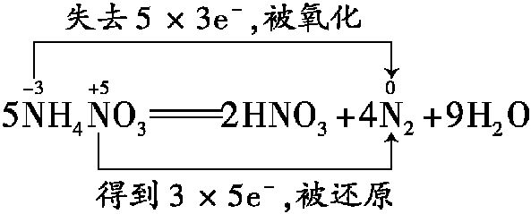
可知在该反应中发生氧化反应的氮原子与发生还原反应的氮原子个数比为
5∶3；在该反应中每生成1 mol HNO₃，生成2 mol N₂，标准状况下的体积为2 mol×22.4 L·mol⁻¹=44.8 L。5NH₄NO₃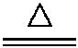2HNO₃+4N₂↑+9H₂O，-3价的氮原子的化合价升高到0价，失去3个电子，+5价的氮原子的化合价降低到0价，得到5个电子，即每生成4 mol氮气转移电子的物质的量是15 mol，因此生成1 mol氮气时转移电子的物质的量为3.75 mol。
答案：(1)
(2)5∶3 (3)44.8
(4)3.75N_{A}(N_{A}为阿伏加德罗常数)
【互动探究】
(1)该反应中氧化剂和还原剂的质量之比是多少？
提示：氧化剂与还原剂都是硝酸铵，其质量之比就是被还原的氮原子与被氧化的氮原子的个数比，即3∶5。
(2)该反应中氧化产物和还原产物的质量之比是多少？
提示：反应中氧化产物和还原产物都是氮气，其质量之比就是被氧化和被还原的氮原子的个数比，即5∶3。
关闭Word文档返回原板块

